Урок 3. Пользователи. Управление Пользователями и группами

1. Управление пользователями:

a) создать пользователя, используя утилиту useradd;

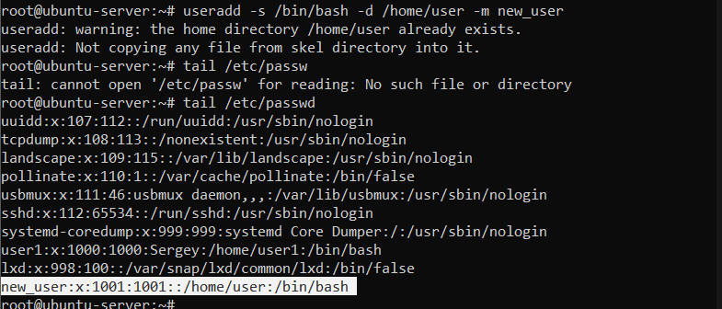

b) удалить пользователя, используя утилиту userdel;

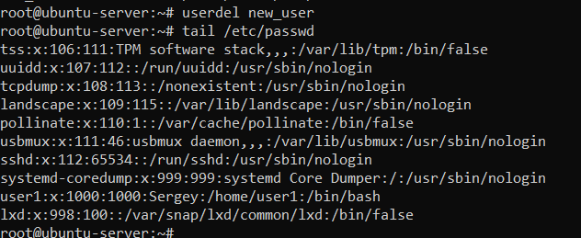

c) создать пользователя в ручном режиме.





2. Управление группами:

a) создать группу с использованием утилит и в ручном режиме;

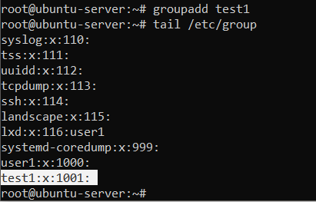

b) попрактиковаться в смене групп у пользователей;

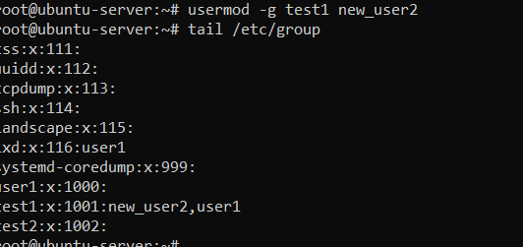

c) добавить пользователя в группу, не меняя основной;

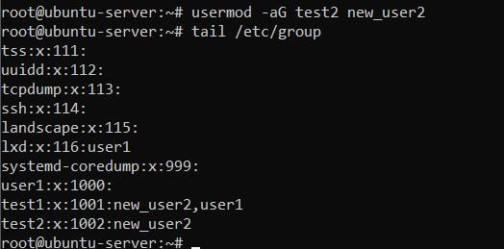

d) удалить пользователя из группы.

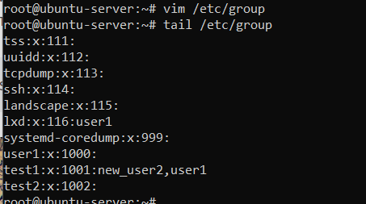

Удалил пользователя через vim

3. Создать пользователя с правами суперпользователя. Сделать так, чтобы sudo не требовал пароль для выполнения команд.

Добавил строчку, чтобы не спрашивал пароль через vim

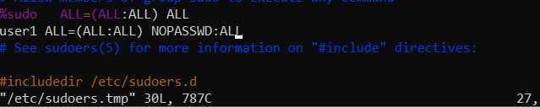



4. * Используя дополнительные материалы, выдать одному из созданных пользователей право на выполнение ряда команд, требующих прав суперпользователя (команды выбираем на своё усмотрение).

Попытался удалить пользователя user1 через new_user2

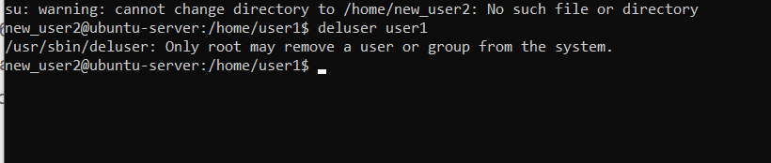

Наделил new_user2 возможностью удалять пользователей

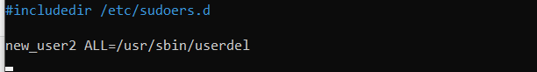

Удалил пользователя new_user3

